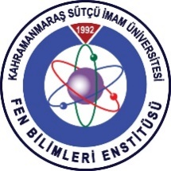 | T.C.  KAHRAMANMARAŞ SÜTÇÜ İMAM ÜNİVERSİTESİ  FEN BİLİMLER ENSTİTÜSÜ  SEMİNER DEĞERLENDİRME FORMU

Öğrencinin | Adı Soyadı
Öğrencinin | Numarası
Öğrencinin | Anabilim Dalı
Öğrencinin | Danışmanı
Seminerin Adı
Verildiği | Tarih
Verildiği | Saat
Verildiği | Yer
Başarı Durumu |  | Başarılı (B) Başarısız (BS)
Kahramanmaraş Sütçü İmam Üniversitesi Lisansüstü Eğitim-Öğretim Yönetmeliği’nin ilgili maddeleri uyarınca Yüksek Lisans / Doktora öğrencisinin verdiği “Seminer”e ait başarı durumu bu tutanakla tespit edilmiştir.

Not: Bu form enstitüye teslim edildiğinde seminer dersi başarı durumu enstitü tarafından otomasyona girilecektir.

Danışman

Adı Soyadı/İmza
Ana Bilim Dalı Başkanı
Adı Soyadı/İmzası

Eki: Seminer Çalışması (….. Sayfa)

